**ACTIONS配置文件需要修改的内容：**

|  |  |
| --- | --- |
| env: |  |
| DEVICE: armvirt | N1平台 |
| DEVICE_SUB: 64 | N1系统 |
| CONFIGFILE_NAME: n1.config.seed | 差异配置文件（defconfig） |
| BITBUCKET_USER: muyeyifeng | Bitbucket用户名 |
| BITBUCKET_EMAIL: muyeyifeng@bitbucket.org | Bitbucket邮箱（修改用户名部分） |
| BITBUCKET_NAME: lede-n1 | Bitbucker项目（文件夹）名 |
| BITBUCKET_URL: muyeyifeng@bitbucket.org:muyeyifeng/lede-n1.git | Bitbucket项目地址（pull、push用） |
| DOCKERFILE: n1-Dockerfile | Dockerfile文件 |
| ROOTFS_FILE_NAME: openwrt-armvirt-64-default-rootfs.tar.gz | N1 Rootfs文件名 |

**Dockerfile文件需要修改的内容**

|  |  |
| --- | --- |
| FROM scratch |  |
| LABEL maintainer="muyeyifeng - https://bitbucket.org /muyeyifeng" | Bitubcket项目地址（此行可以删除不要） |
| ADD openwrt-armvirt-64-default-rootfs.tar.gz / |  |
| USER root |  |
| CMD /sbin/init |  |

**如何修改对应行：**

**CONFIGFILE_NAME：**

在make menucong选择插件后，执行./script/ diffconfig.sh > n1.config.seed 获得，并自行上传至github仓库。

**BITBUCKET_USER、BITBUCKET_EMAIL：**

注册bitbucke时的用户名，email的地址为定式；

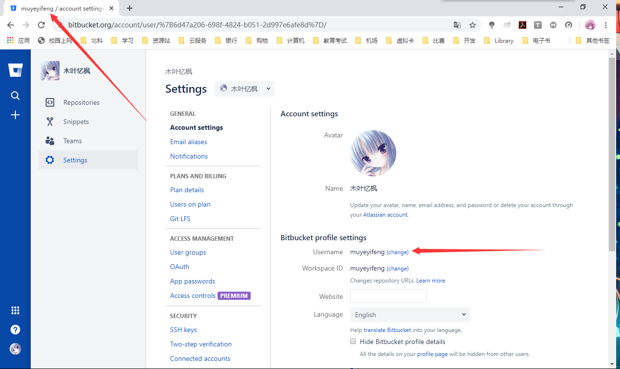

**BITBUCKET_NAME、BITBUCKET_URL：**

创建的repository名及pull地址

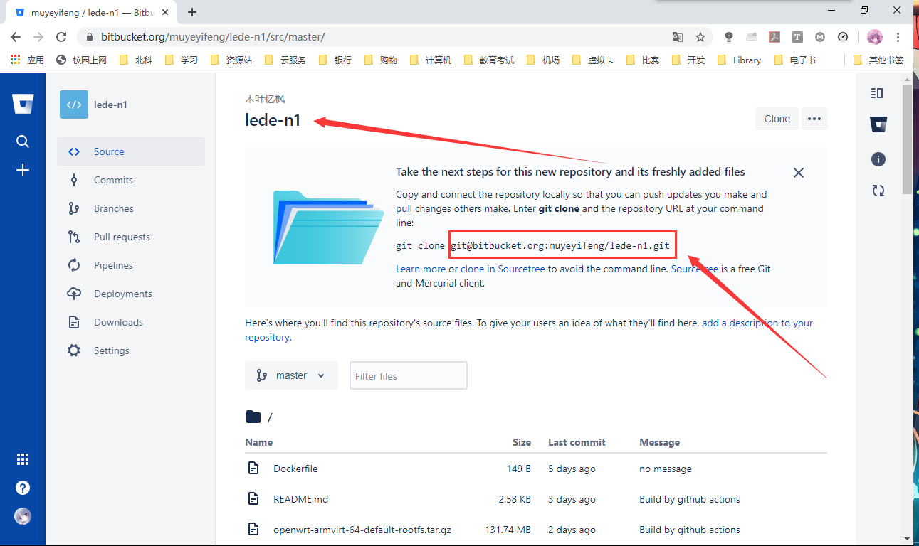

**DOCKERFILE:**

构建docker的配置文件，内容十分简单不再赘述

**SSH_KEY：**

**无密码推送bitbucket项目的关键**，由一对密钥组成：

本人使用puttygen.exe生成一对密钥，也可用其他方法

Puttygen生成密钥时，点击generate后，鼠标在**红框范围**内随意移动直至生成密钥。

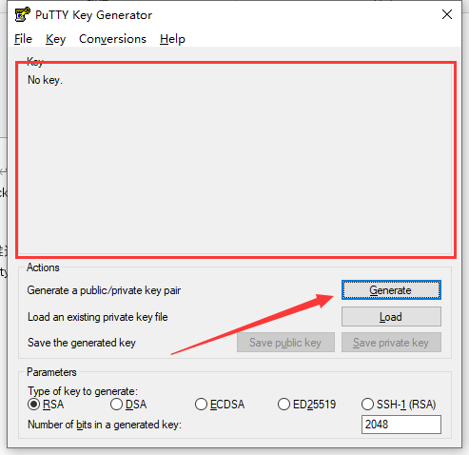

密钥生成后，复制红框内容：

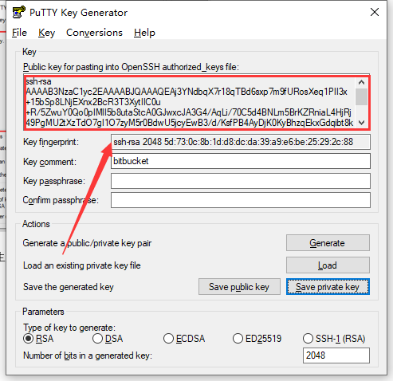

在bitbucket设置中选择**add key**

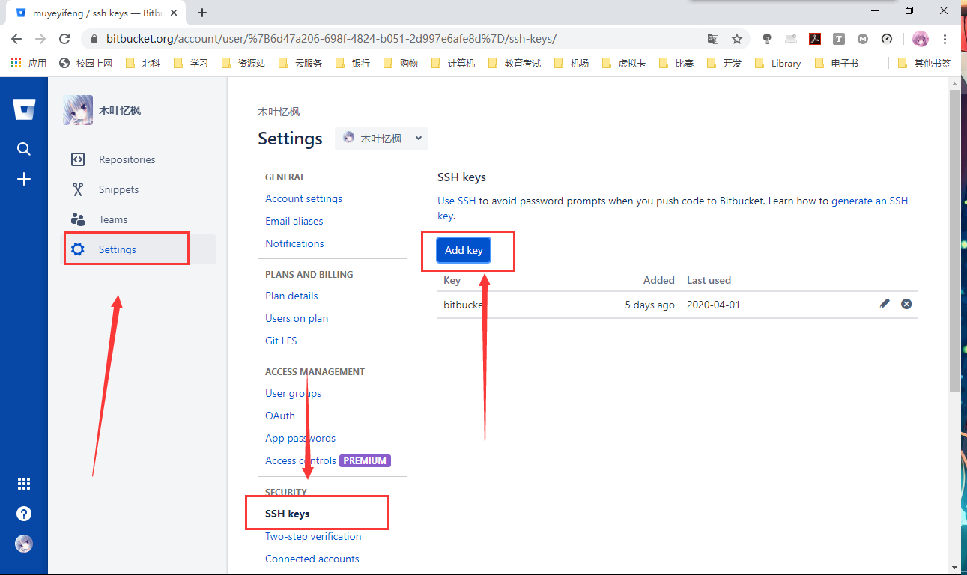

**粘贴**内容，并**命名**，点击add key保存

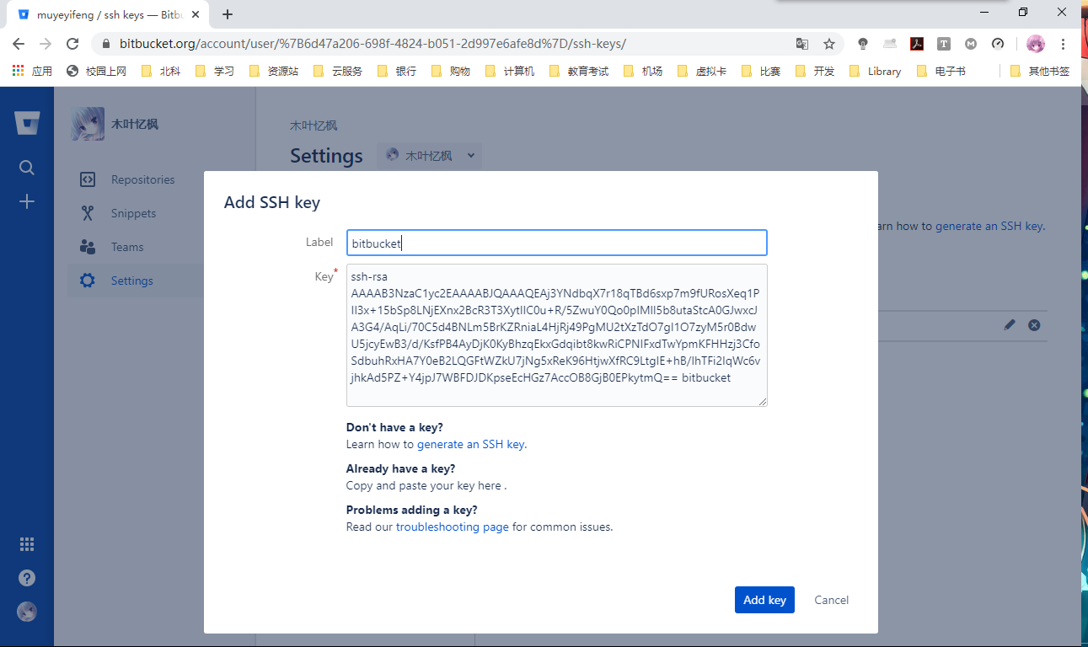

此时bitbucket应存在

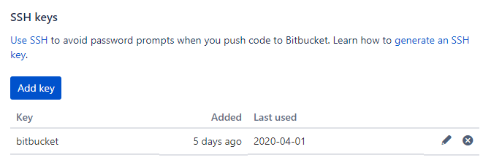

再**conversions🡪Export OpenSSH key**导出文件，可自定义命名为**bitbucket.pem**

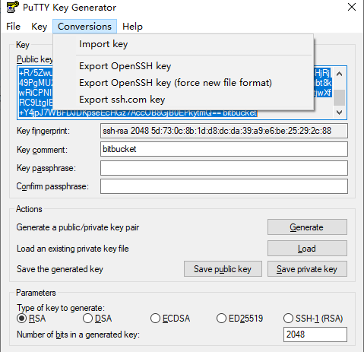

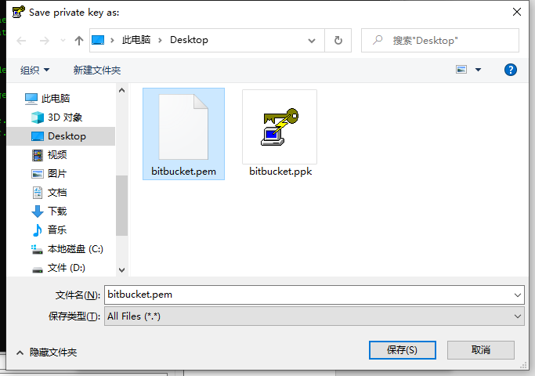

同时可通过save private key，保存本次生成的密钥文件，以防pem文件丢失

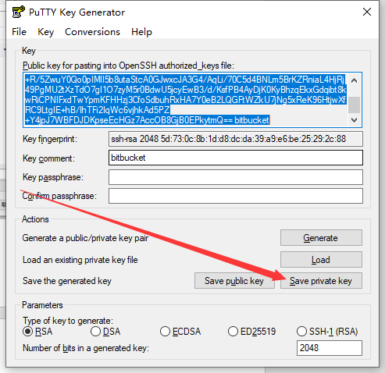

**PEM文件**添加到github 项目**Secrets中**可实现非明文使用密钥

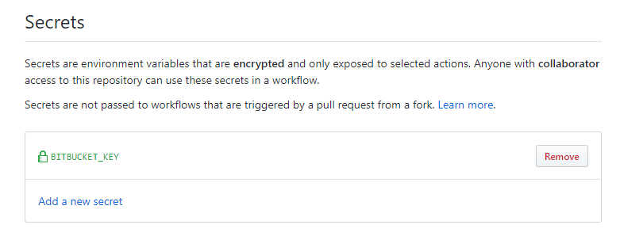

调用时使用**${{ secrets.BITBUCKET_KEY }}** 此处BITBUCKET_KEY为**Secrets中文件名**